TRƯỜNG ĐẠI HỌC VĂN LANG
KHOA CÔNG NGHỆ THÔNG TIN

BÁO CÁO BÀI TẬP 2
NGÀNH: CÔNG NGHỆ THÔNG TIN
Môn: CHUYÊN ĐỀ TỐT NGHIỆP 1
Đề tài:
Hệ thống Smart CRM – Mekong Mobile
Luồng 02: Yêu cầu bảo hành (Service Desk)
Bài tập 2 – Hiện thực hóa module cốt lõi · Track SE
SVTH: Thái An Quốc – 2374802012635
Lớp: 261_71ITGR40203_06
GVHD: TS. Nguyễn Trí Hải
Ngày nộp: …… / …… / 2026
GitHub repo:
https://github.com/anquoc2024/cdtn1-thaianquoc-2
Tag: v0.2
https://github.com/anquoc2024/cdtn1-thaianquoc-2/releases/tag/v0.2

TP Hồ Chí Minh – 2026

MỤC LỤC
MỤC 1. TÓM TẮT HỆ THỐNG ĐÃ LÀM 3
1.1. Phần đã xong và chưa xong 3
1.2. Tự đối chiếu bảng tiêu chí kỹ thuật BT2 (mục 4.2) 3
MỤC 2. KIẾN TRÚC ĐÃ HIỆN THỰC 5
2.1. Lớp nào nằm ở thư mục nào 5
2.2. Một yêu cầu đi qua các lớp (ví dụ tạo yêu cầu bảo hành) 6
2.3. Kiểm chứng ranh giới lớp (mục S2) 6
MỤC 3. MODULE CỐT LÕI 7
3.1. Thực thể có đủ CRUD 7
3.2. Quy tắc nghiệp vụ đã hiện thực 7
3.3. Dựng CSDL từ trạng thái trống và dữ liệu mẫu 7
3.4. Ảnh chụp minh chứng chạy được 8
3.5. Kiểm thử toàn bộ API bằng Postman, Curl 9
MỤC 4. BỘ KIỂM THỬ 12
4.1. Ba trường hợp kiểm thử đại diện cho ba loại 12
4.2. Các nhóm kiểm thử khác 13
4.3. Kết quả chạy 13
5.1. Màn hình 1 – Tra cứu khách hàng 14
5.2. Màn hình 2 – Tạo yêu cầu bảo hành 17
5.3. Màn hình 3 – Danh sách yêu cầu 19
MỤC 6. CÁCH DỰNG LẠI HỆ THỐNG 24
MỤC 7. THAY ĐỔI SO VỚI THIẾT KẾ BÀI TẬP 1 25
PHỤ LỤC. BẢNG KHAI BÁO SỬ DỤNG CÔNG CỤ AI 26

MỤC 1. TÓM TẮT HỆ THỐNG ĐÃ LÀM
Hệ thống là ứng dụng web Ruby on Rails 8.1 + PostgreSQL 18 hiện thực luồng L2 theo thiết kế Bài tập 1. Nhân viên tiếp nhận đăng nhập, tra cứu khách hàng theo số điện thoại; ghi nhận thiết bị, mô tả lỗi, chọn nhóm sự cố và mức ưu tiên để tạo yêu cầu bảo hành. Hệ thống tự sinh mã BH-YYYY-NNNNNN, tự tính hạn cam kết theo SLA, cho phép đổi trạng thái theo đúng thứ tự hoặc hủy kèm lý do và ghi lịch sử mỗi lần đổi. Quản lý trung tâm chỉ xem danh sách, thống kê có mốc so sánh và phiếu tiếp nhận. Ba màn hình lấy dữ liệu từ API JSON qua một lớp client riêng; cùng API đó dùng được bằng curl/Postman với token.

1.1. Phần đã xong và chưa xong
Hạng mục | Trạng thái | Ghi chú / minh chứng
Đăng nhập email + mật khẩu (bcrypt), phân quyền 2 vai trò | Xong | TD-24 · Authentication, Authorization
Migration dựng CSDL từ trống (8 bảng) + dữ liệu mẫu | Xong | src/db/migrate, src/db/seeds.rb, data/mau/
CRUD đủ 4 thao tác: Khách hàng, Nhóm sự cố | Xong | TD-25 · 10 endpoint API
Yêu cầu bảo hành: tạo, xem, đổi trạng thái, hủy kèm lý do | Xong | UC06, UC09, UC10
Nạp khách hàng từ bộ dữ liệu của giảng viên (làm sạch, gộp trùng) | Xong | TD-23 · bin/rails import:customers
3 màn hình gọi API qua lớp client, đủ 3 trạng thái | Xong | TD-26 · app/javascript/api/client.js
Bộ kiểm thử 3 loại, chạy bằng một lệnh | Xong | bin/rails test
Mã tra cứu cho lỗi 500, trả 503 khi mất CSDL (Buổi 11) | Xong
Đóng gói Docker + docker-compose | Chưa | Chuẩn bị cho Bài tập 3

1.2. Tự đối chiếu bảng tiêu chí kỹ thuật BT2 (mục 4.2)
Mục | Nội dung | Minh chứng
C1 | Chạy được từ trạng thái ban đầu theo README | Phép thử clone vào thư mục trống – Mục 6
C2 | Tách lớp đúng, không gọi chéo sai chiều | Mục 2 – controllers / services / models
C3 | ≥ 2 quy tắc nghiệp vụ thật | Mục 3.2 – BR01…BR14
C4 | ≥ 3 kiểm thử thuộc 3 loại, PASS bằng 1 lệnh | Mục 4
C5 | Chạy lại không lỗi, không nhân đôi | db:seed và import:customers chạy 2 lần – Mục 6
C6 | Tệp khóa, .env.example đủ biến, không có .env | src/Gemfile.lock, .env.example, .gitignore
C7 | Dữ liệu sai bị từ chối rõ ràng, không sập | 400/404/409/422 theo định dạng lỗi chung – Mục 3.4
S1 | ≥ 2 thực thể đủ CRUD | Khách hàng, Nhóm sự cố – Mục 3.1
S2 | Service không có dấu vết HTTP | Lệnh grep ở Mục 2.3
S3 | Migration + tệp nạp dữ liệu mẫu | src/db/migrate, src/db/seeds.rb
S4 | ≥ 3 màn hình gọi API, đủ 3 trạng thái | Mục 5

MỤC 2. KIẾN TRÚC ĐÃ HIỆN THỰC
Sơ đồ dưới đây vẽ các thành phần đang có thật trong mã nguồn tại tag v0.2 (không phải sơ đồ dự kiến của BT1). Tệp nguồn: docs/architecture-thuc-te.drawio.
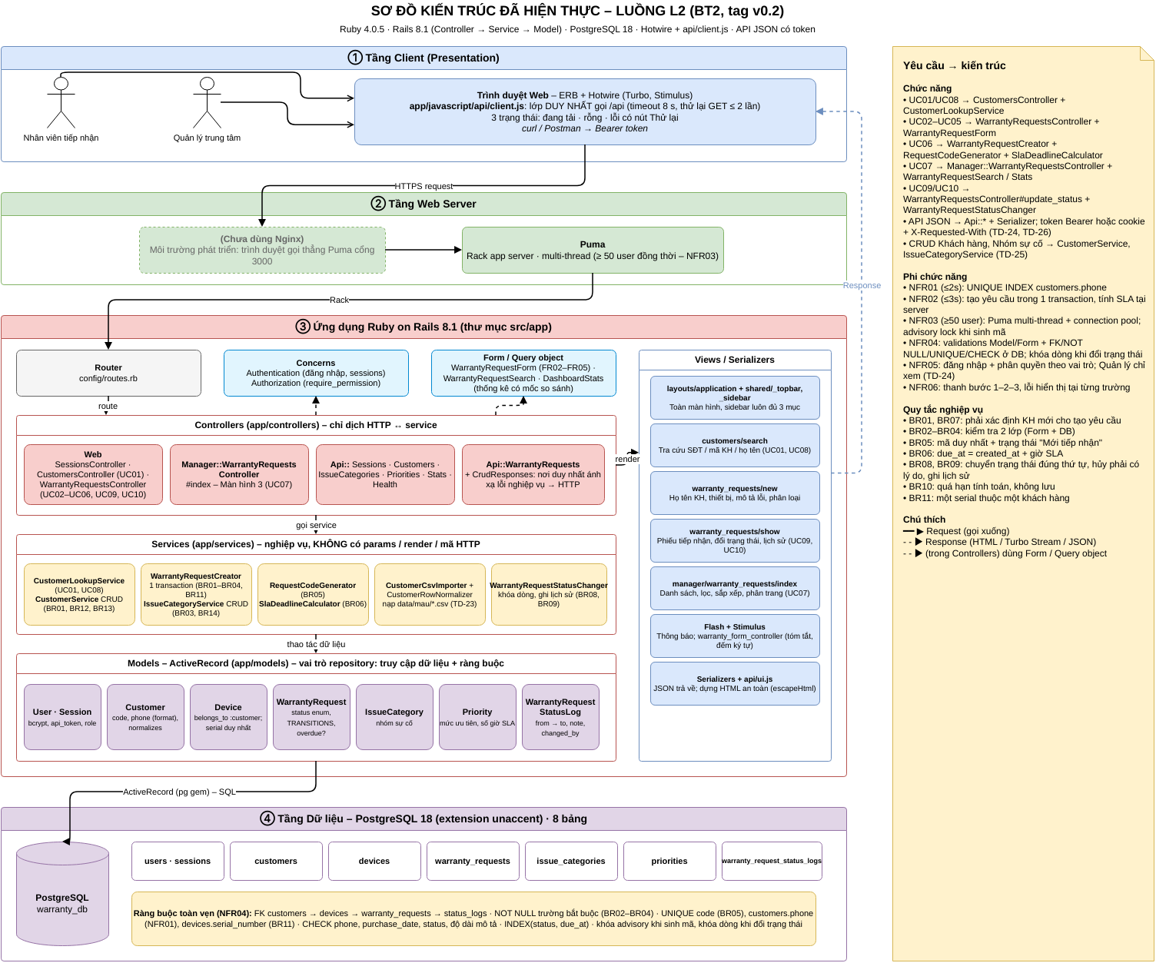
Hình 2.1. Sơ đồ kiến trúc đã hiện thực

2.1. Lớp nào nằm ở thư mục nào
Lớp | Thư mục | Trách nhiệm
Routes / Controller | src/config/routes.rb  src/app/controllers/ (web, api/, manager/, concerns/) | Nhận HTTP, kiểm tra đăng nhập và quyền, gọi service, chọn HTML hoặc JSON. api/crud_responses.rb là nơi duy nhất ánh xạ lỗi nghiệp vụ → mã HTTP
Service (nghiệp vụ) | src/app/services/  src/app/forms/, src/app/queries/ | Toàn bộ quy tắc BR; trả ServiceResult (record hoặc mã lỗi nghiệp vụ). Không biết params, render, mã HTTP
Repository (dữ liệu) | src/app/models/ (ActiveRecord) | Đọc/ghi CSDL, ràng buộc model; ràng buộc NOT NULL/UNIQUE/CHECK/FK ở PostgreSQL
Trình bày | src/app/views/, src/app/javascript/ | ERB + Stimulus; api/client.js là lớp duy nhất gọi API; api/ui.js dựng 3 trạng thái
Dữ liệu | src/db/migrate/, src/db/seeds.rb, data/mau/ | Dựng CSDL từ trống, dữ liệu mẫu
Kiểm thử | src/test/ (models, services, integration) | Chạy bằng bin/rails test
Ghi chú: Rails đặt thư mục kiểm thử ở src/test/ theo quy ước của framework (đề BT2 cho phép đặt tên theo quy ước của stack). Trong Rails, model ActiveRecord đảm nhận vai trò repository.

2.2. Một yêu cầu đi qua các lớp (ví dụ tạo yêu cầu bảo hành)
Trình duyệt (request_submit_controller.js) → api.warrantyRequests.create(body) [api/client.js]
→ POST /api/warranty_requests [routes.rb]
→ Api::WarrantyRequestsController#create – xác thực, kiểm quyền create_requests
→ WarrantyRequestCreator.call(form:, customer:, created_by:) [services]
RequestCodeGenerator (BR05) · SlaDeadlineCalculator (BR06) · 1 transaction
→ Customer / Device / WarrantyRequest / WarrantyRequestStatusLog [models]
← 201 Created + JSON (WarrantyRequestSerializer) hoặc 400/404/409 {error, message, chi_tiet}

2.3. Kiểm chứng ranh giới lớp (mục S2)
Lệnh dưới đây tìm dấu vết HTTP trong lớp service; kết quả phải trống:
cd src && grep -rnE "params|render|request\.|response\.|status: *[0-9]|:not_found|:bad_request" app/services/

MỤC 3. MODULE CỐT LÕI

3.1. Thực thể có đủ CRUD
Thực thể | Thao tác (API) | Ràng buộc khi sửa / xóa
Khách hàng | GET /api/customers (?q=, page) · GET /:id · POST · PATCH /:id · DELETE /:id | Mã KH tự sinh (BR12); SĐT duy nhất (BR01); không xóa khách đã có thiết bị (BR13)
Nhóm sự cố | GET /api/issue_categories · GET /:id · POST · PATCH /:id · DELETE /:id | Tên duy nhất, không phân biệt hoa thường (BR03); không xóa nhóm đang dùng (BR14)
Yêu cầu bảo hành (thực thể chính) | GET danh sách, GET chi tiết · POST tạo · PATCH /:id/status (đổi trạng thái, hủy) | Không xóa cứng: hủy kèm lý do để giữ lịch sử (FR12, BR08, BR09)

3.2. Quy tắc nghiệp vụ đã hiện thực
Mã | Quy tắc | Dòng mã chịu trách nhiệm
BR01 | Phải xác định khách hàng trước khi tạo yêu cầu; SĐT 10 chữ số, bắt đầu bằng 0, duy nhất | CustomerLookupService · Customer::PHONE_FORMAT · WarrantyRequestsController#set_customer
BR02–BR04 | Thiết bị, mô tả lỗi (1–1000 ký tự), nhóm sự cố, mức ưu tiên bắt buộc | WarrantyRequestForm · CHECK trong migration
BR05 | Mã yêu cầu BH-YYYY-NNNNNN duy nhất, khóa chống trùng khi tạo đồng thời | RequestCodeGenerator (pg_advisory_xact_lock)
BR06 | Hạn cam kết = thời điểm tạo + số giờ SLA của mức ưu tiên | SlaDeadlineCalculator
BR08, BR09 | Chuyển trạng thái đúng thứ tự; hủy phải có lý do; mỗi lần đổi ghi một dòng lịch sử | WarrantyRequest::TRANSITIONS · WarrantyRequestStatusChanger (with_lock)
BR10 | Quá hạn = chưa đóng và đã qua hạn (tính, không lưu) | WarrantyRequest.overdue · DashboardStats
BR11 | Một serial chỉ thuộc một khách hàng | WarrantyRequestCreator · UNIQUE devices.serial_number
BR12 | Mã khách hàng tự sinh dải 000001–099999, tách khỏi dải 1xxxxx của dữ liệu CSV | CustomerService#next_code
BR13 | Không xóa khách hàng đã có thiết bị | CustomerService#destroy
BR14 | Không xóa nhóm sự cố đang được yêu cầu dùng | IssueCategoryService#destroy

3.3. Dựng CSDL từ trạng thái trống và dữ liệu mẫu
- 8 migration tạo 8 bảng: users, sessions, customers, devices, issue_categories, priorities, warranty_requests, warranty_request_status_logs; ràng buộc NOT NULL, UNIQUE, CHECK, FK; extension unaccent.
- db/seeds.rb: 2 tài khoản, 4 mức ưu tiên, 6 nhóm sự cố, 8 khách hàng kèm thiết bị và yêu cầu; nạp 300 dòng data/mau/customers_mau.csv → 279 khách hàng (loại 20 dòng thiếu SĐT, gộp 1 SĐT trùng). Chạy lại không nhân đôi.

3.4. Ảnh chụp minh chứng chạy được
Hình 3.1. Tạo khách hàng qua API
Hình 3.2. Quy tắc không xóa khách hàng đã có thiết bị
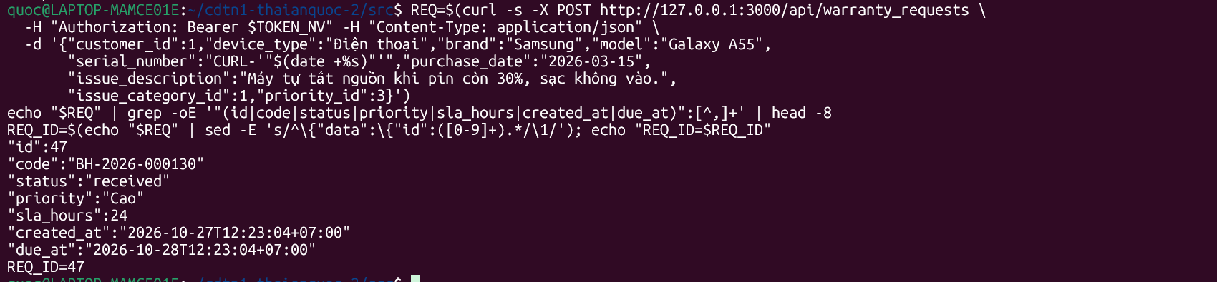
Hình 3.3. Tạo yêu cầu bảo hành, hạn cam kết tự tính
Hình 3.4. Chặn chuyển trạng thái nhảy cóc
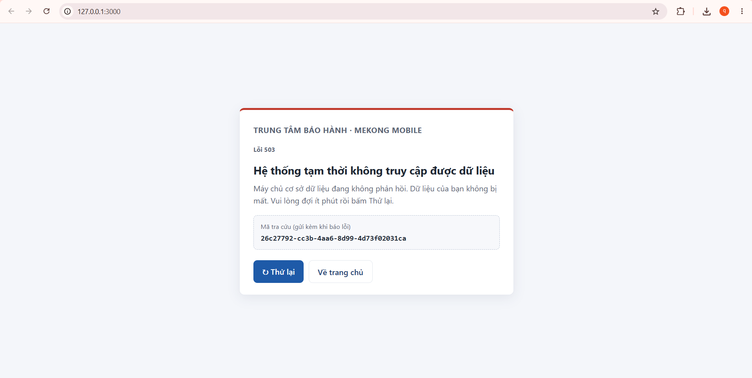
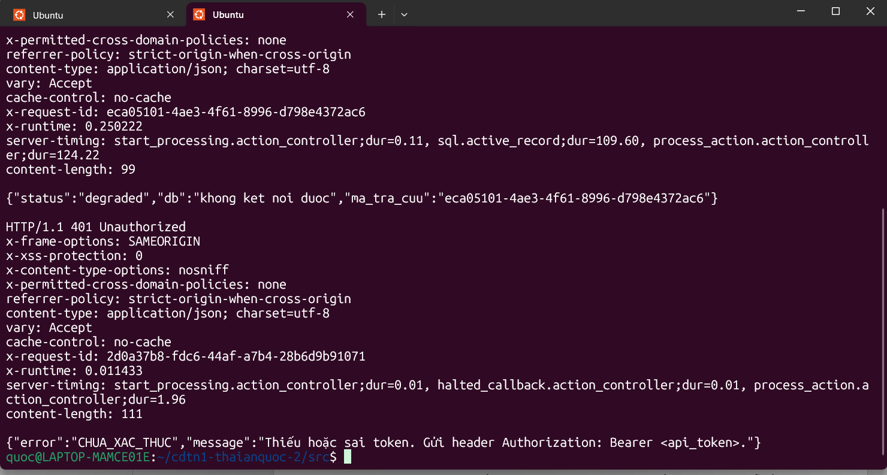
Hình 3.5 Mã tra cứu cho lỗi 500, trả 503 khi mất CSDL

3.5. Kiểm thử toàn bộ API bằng Postman, Curl
Ngoài các lệnh curl ở mục 3.4, toàn bộ API được gom thành một Postman collection lưu trong repo tại docs/postman/SmartCRM_API_BT2.postman_collection.json, gồm 40 request chia 9 thư mục theo chức năng. Mỗi request có sẵn đoạn test tự kiểm tra mã HTTP và mã lỗi nghiệp vụ (ví dụ DANG_DUOC_SU_DUNG, KHONG_CO_QUYEN), nên kết quả được chấm tự động, không phải đọc từng phản hồi bằng mắt.
Thư mục 00 đăng nhập và tự lưu token vào biến token_nv, token_ql; các request sau dùng lại qua header Authorization: Bearer. Số điện thoại, serial và tên nhóm sự cố được sinh mới mỗi lần chạy, nên chạy lại nhiều lần không bị lỗi trùng dữ liệu ngoài ý muốn.
Thư mục | Endpoint | Ca kiểm thử chính | Mã kỳ vọng
00. Xác thực | POST /api/session | Đăng nhập Nhân viên tiếp nhận và Quản lý (tự lưu token); sai mật khẩu | 200, 401
01. Hệ thống | GET /api/health | Dịch vụ và CSDL còn hoạt động (không cần token) | 200
02. Khách hàng | GET · POST · PATCH · DELETE /api/customers | Danh sách, tra cứu ?q=, tạo (mã KH tự sinh – BR12), xem, sửa; trùng SĐT; SĐT sai định dạng; xóa khách có thiết bị (BR13); xóa khách mới; xem khách đã xóa | 200, 201, 409, 400, 204, 404
03. Nhóm sự cố | GET · POST · PATCH · DELETE /api/issue_categories | Danh sách, tạo, sửa; trùng tên không phân biệt hoa thường; xóa nhóm đang dùng (BR14); xóa nhóm mới | 200, 201, 409, 204
04. Danh mục | GET /api/priorities | Danh sách mức ưu tiên cho form tạo yêu cầu | 200
05. Yêu cầu bảo hành | GET · POST /api/warranty_requests; PATCH /:id/status | Tạo (hạn xử lý tự tính); thiếu trường; serial thuộc khách khác; khách không tồn tại; danh sách, lọc, chi tiết; nhảy cóc trạng thái; chuyển đúng quy trình; đổi yêu cầu đã đóng | 201, 400, 409, 404, 200, 422
06. Thống kê | GET /api/stats | Thẻ thống kê có mốc so sánh | 200
07. Phân quyền | Nhiều endpoint | Không có token, token sai; Quản lý được xem danh sách nhưng bị chặn khi tạo khách hàng, đổi trạng thái | 401, 200, 403
08. Đăng xuất | DELETE /api/session | Đăng xuất; dùng lại token cũ bị từ chối | 204, 401

Cách chạy lại: 1) Chạy server: cd src && bin/rails server. 2) Postman → Import → chọn file collection. 3) Chuột phải tên collection → Run collection → Run. Thư mục 08 đặt cuối vì đăng xuất làm token cũ hết hiệu lực.
Các hình dưới đây chụp trực tiếp trên Postman, mỗi hình một request đại diện cho một nhóm ca kiểm thử: thành công, dữ liệu sai, vi phạm quy tắc nghiệp vụ và phân quyền.
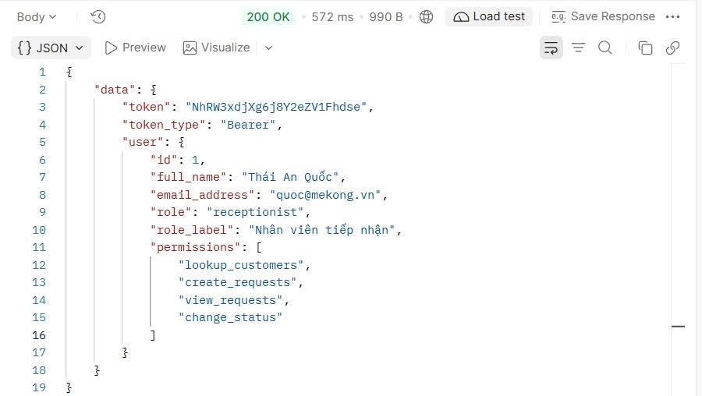
Đăng nhập Nhân viên tiếp nhận – POST /api/session, Body JSON, kết quả 200 OK có token, tab Test Results: Passed
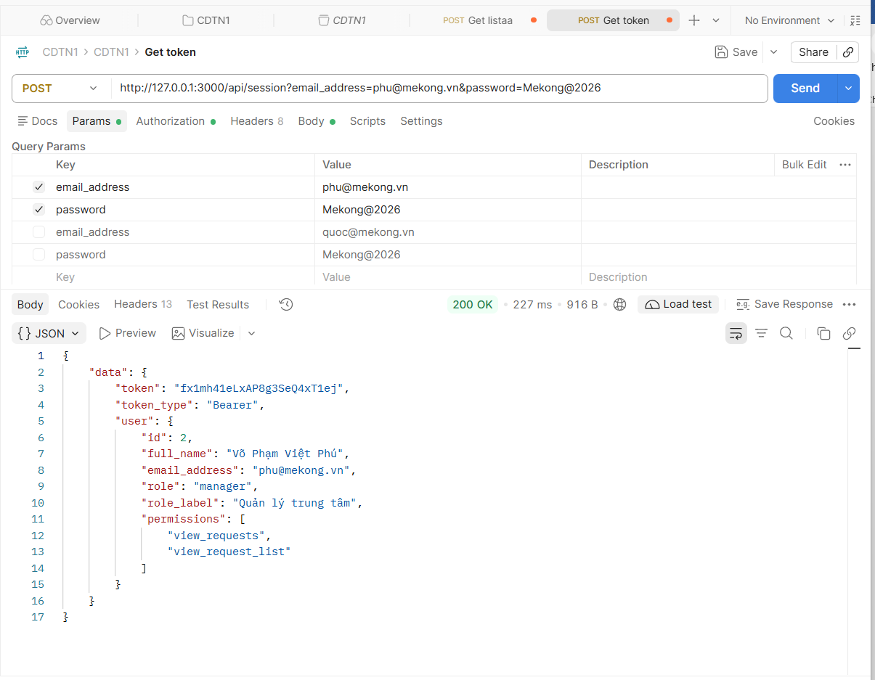

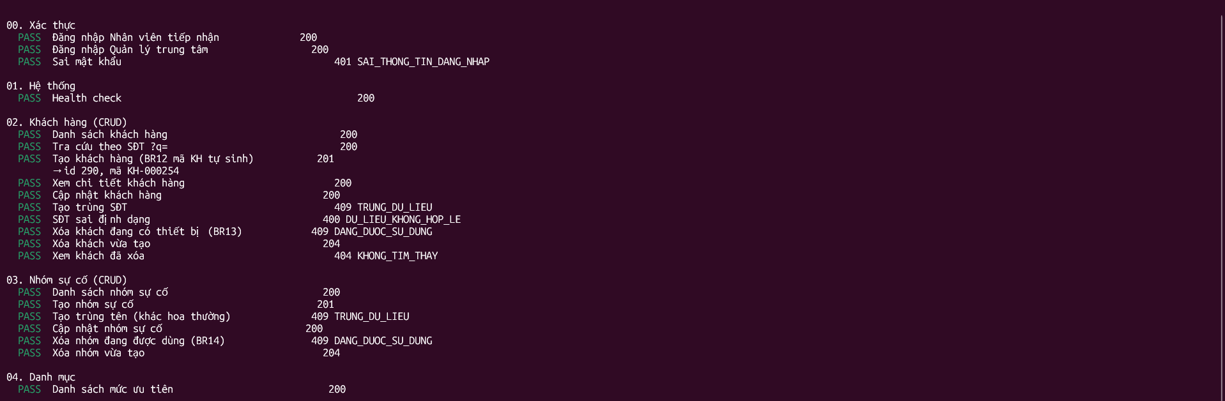
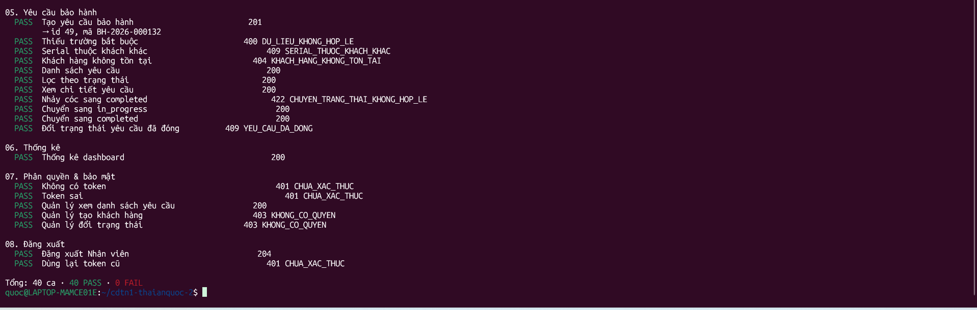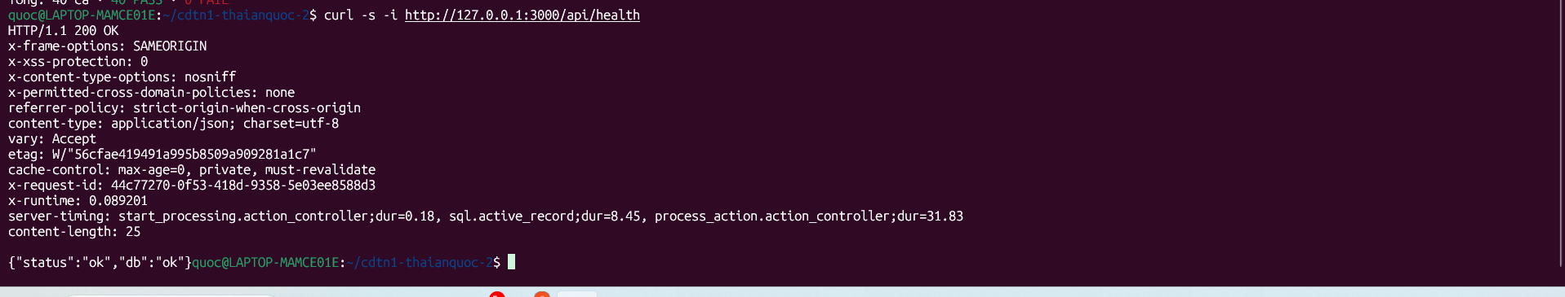

MỤC 4. BỘ KIỂM THỬ
Toàn bộ kiểm thử chạy bằng một lệnh trong thư mục src: bin/rails test. Kiểm thử tự tạo dữ liệu cần dùng trong CSDL test (được dọn sau mỗi test), không phụ thuộc dữ liệu có sẵn trên máy.

4.1. Ba trường hợp kiểm thử đại diện cho ba loại
Loại | Test | Dữ liệu thử | Kết quả mong đợi
1. Luồng đúng | api_warranty_requests_test.rb – “POST tạo thành công: 201, header Location, mã BH, trạng thái received, hạn +24h” | Khách hàng hợp lệ, serial mới, ưu tiên Cao (24h) | 201; mã khớp BH-YYYY-NNNNNN; due_at = created_at + 24h; có dòng lịch sử “Tiếp nhận yêu cầu”
2. Giá trị biên | customer_service_test.rb – “SĐT đúng 10 chữ số thì nhận, 9 chữ số thì từ chối (BR01)” | 0912345678 (10 số) và 091234567 (9 số) | 10 số: tạo thành công; 9 số: lỗi trường phone “phải gồm 10 chữ số, bắt đầu bằng 0”
3. Dữ liệu sai | api_warranty_requests_test.rb – “POST thiếu trường bắt buộc: 400, liệt kê tên trường” | Chỉ có customer_id | 400 DU_LIEU_KHONG_HOP_LE; chi_tiet.cac_truong có serial_number, priority_id; không tạo bản ghi

4.2. Các nhóm kiểm thử khác
- Biên: họ tên / tên nhóm sự cố 100 ký tự được nhận, 101 ký tự bị từ chối (customer_service_test, issue_category_service_test).
- Dữ liệu sai và vi phạm quy tắc: trùng SĐT → 409; serial thuộc khách khác → 409; xóa khi đang được dùng → 409; nhảy cóc trạng thái → 422; hủy thiếu lý do → 400.
- Bảo mật: thiếu / sai token → 401; Quản lý tạo yêu cầu hoặc đổi trạng thái → 403; cookie thiếu header X-Requested-With → 401.
- Làm sạch dữ liệu CSV: chuẩn hóa SĐT +84/84/dấu chấm, gộp trùng, chạy lại không nhân đôi.

4.3. Kết quả chạy
Kết quả: 115 runs, 487 assertions, 0 failures, 0 errors, 0 skips
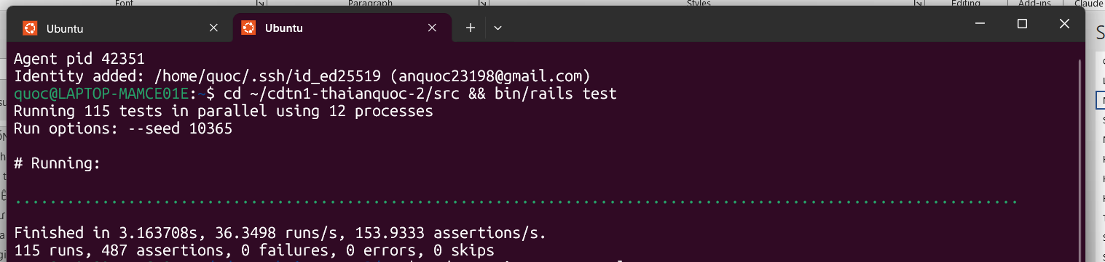
Hình 4.1. Toàn bộ kiểm thử PASS
MỤC 5. MODULE MỞ RỘNG VÀ TRÌNH BÀY KẾT QUẢ
Mọi lệnh gọi API từ giao diện đi qua một lớp client duy nhất app/javascript/api/client.js: timeout 8 giây; GET tự thử lại tối đa 2 lần (giãn 0,5 s → 1 s) khi mất mạng hoặc lỗi 5xx; POST/PATCH không tự thử lại để tránh tạo trùng; mọi lỗi được đổi thành ApiError có mã và câu thông báo. Giao diện xác thực với API bằng phiên đăng nhập web kèm header X-Requested-With (chống CSRF). Dữ liệu hiển thị lấy từ API thật, không ghi cứng.
Màn hình | API | Ba trạng thái
1 – Tra cứu khách hàng | GET /api/customers?q= | Đang tải: "Đang tra cứu khách hàng…" · Rỗng: không tìm thấy (UC08), không có nút tiếp tục · Lỗi: khung đỏ + nút Thử lại
2 – Tạo yêu cầu | POST /api/warranty_requests | Đang gửi: nút khóa "Đang tạo…" · Rỗng: chưa có danh mục nhóm sự cố / mức ưu tiên · Lỗi: lỗi hiện dưới từng trường; mất kết nối có nút Thử lại
3 – Danh sách yêu cầu | GET /api/warranty_requests  GET /api/stats | Đang tải: bảng mờ + "Đang tải danh sách…" · Rỗng: "Chưa có yêu cầu bảo hành nào" khác "Không có yêu cầu phù hợp với bộ lọc" (có nút Xóa bộ lọc) · Lỗi: khung đỏ + nút Thử lại
Mốc so sánh của số liệu (Màn hình 3): tiếp nhận hôm nay so với hôm qua; mới tiếp nhận và đang xử lý so với tổng số yêu cầu đang mở; quá hạn kèm tỉ lệ % trên số đang mở và mục tiêu 0.

5.1. Màn hình 1 – Tra cứu khách hàng
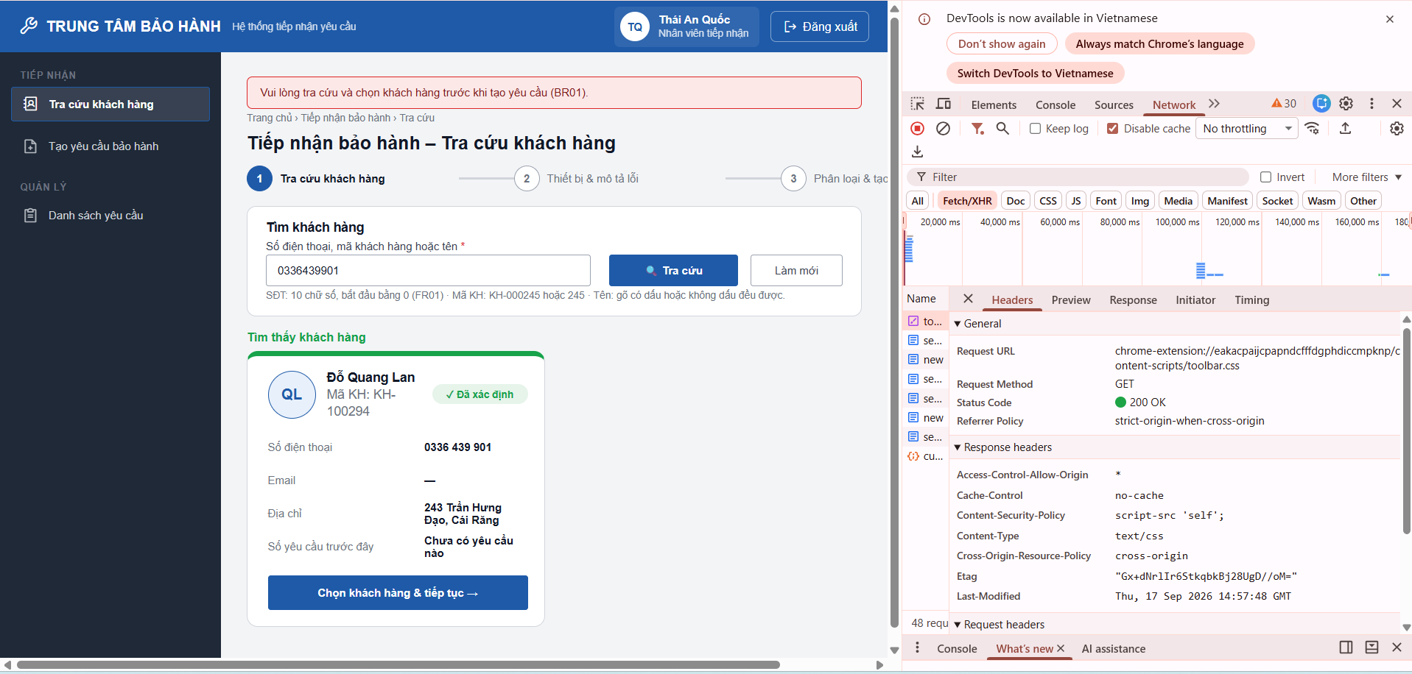
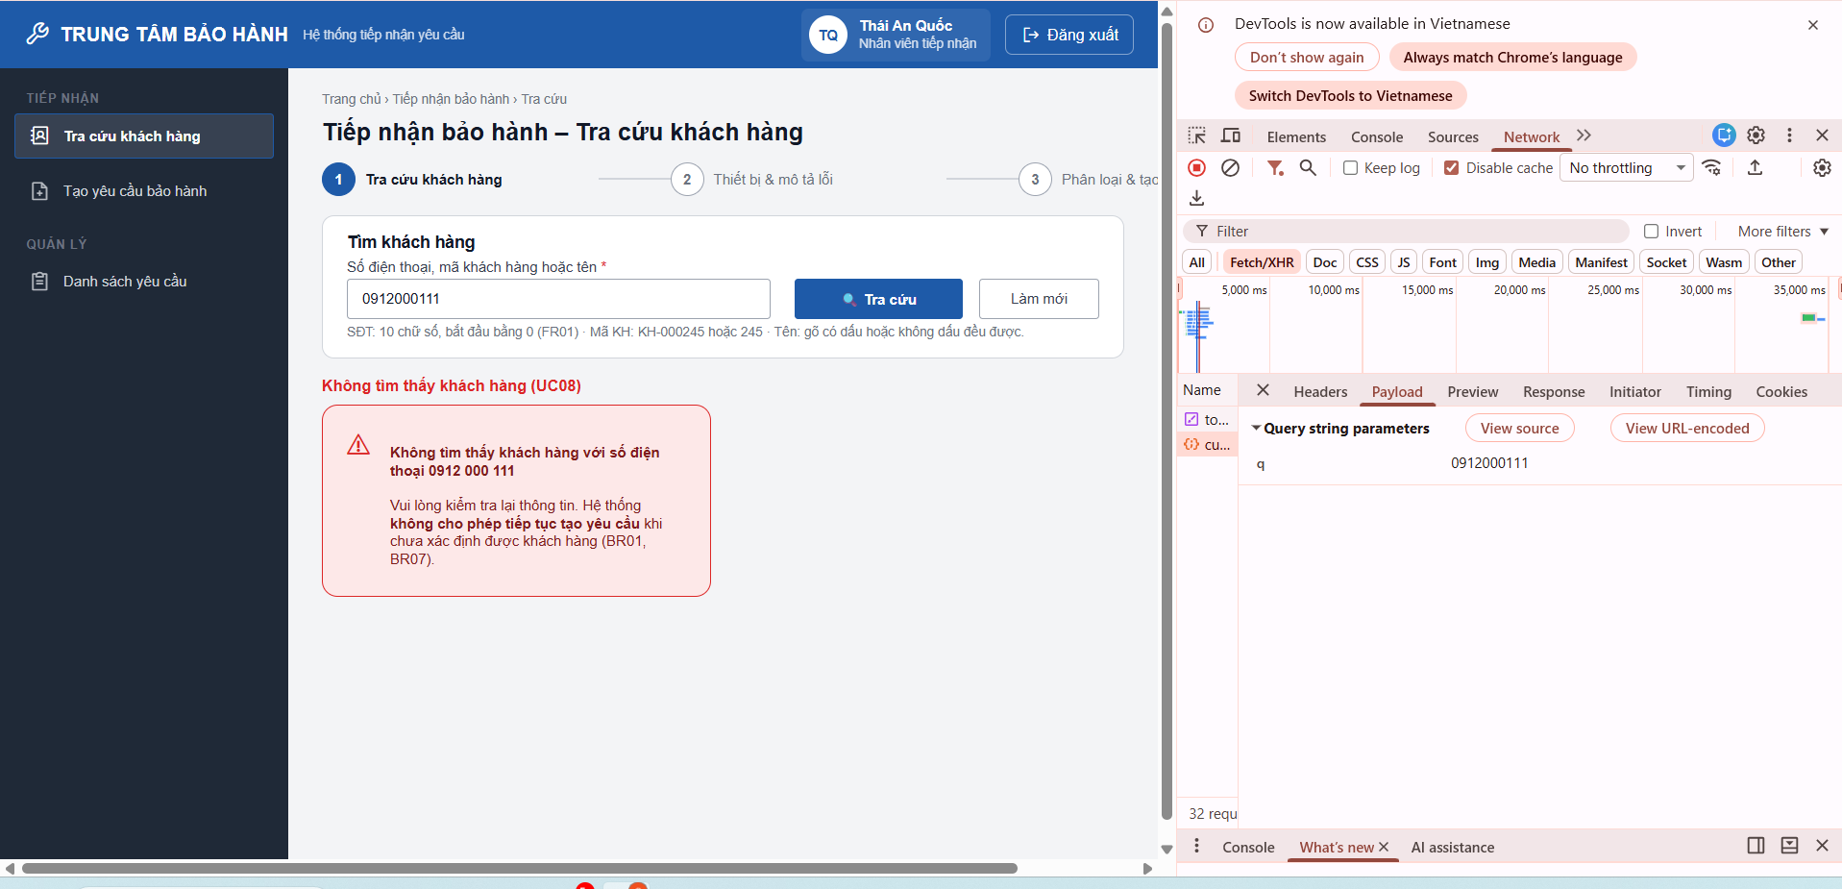
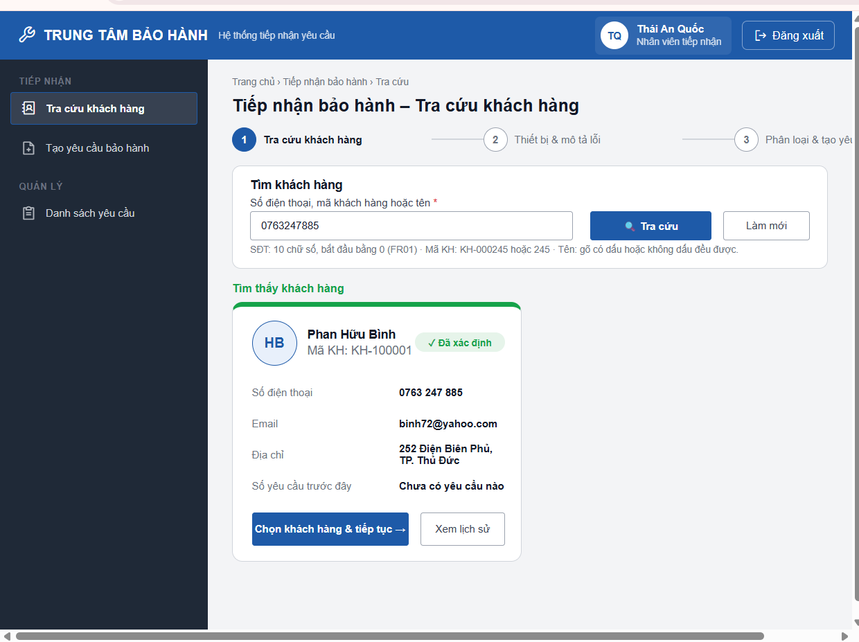
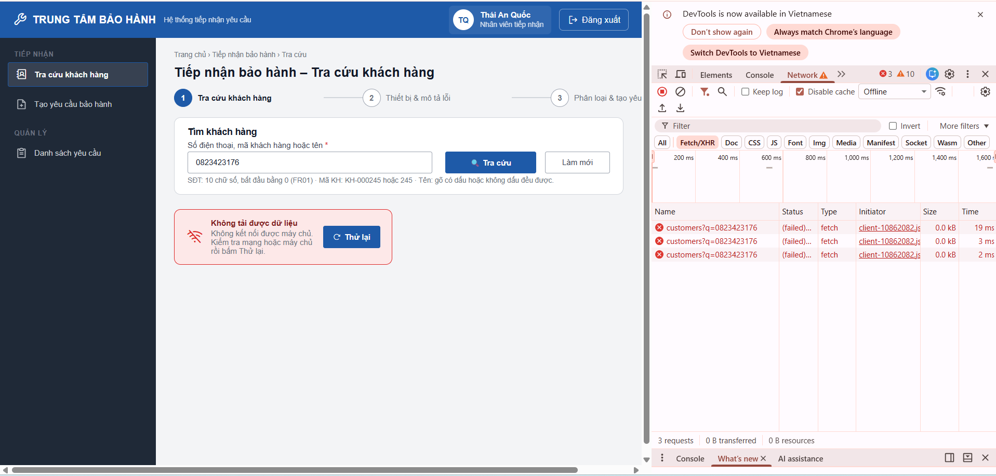
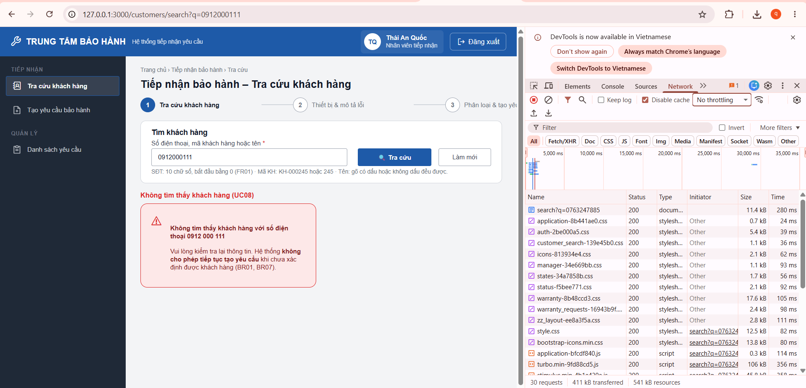
Màn hình 1 – trạng thái RỖNG: tra 0912000111 → Không tìm thấy khách hàng (UC08)
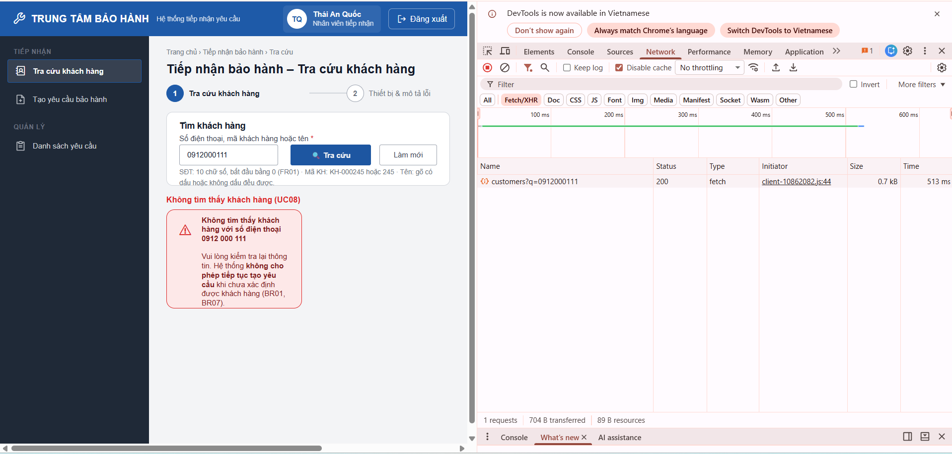
Màn hình 1 – trạng thái LỖI: DevTools Network Offline → khung đỏ và nút Thử lại

5.2. Màn hình 2 – Tạo yêu cầu bảo hành
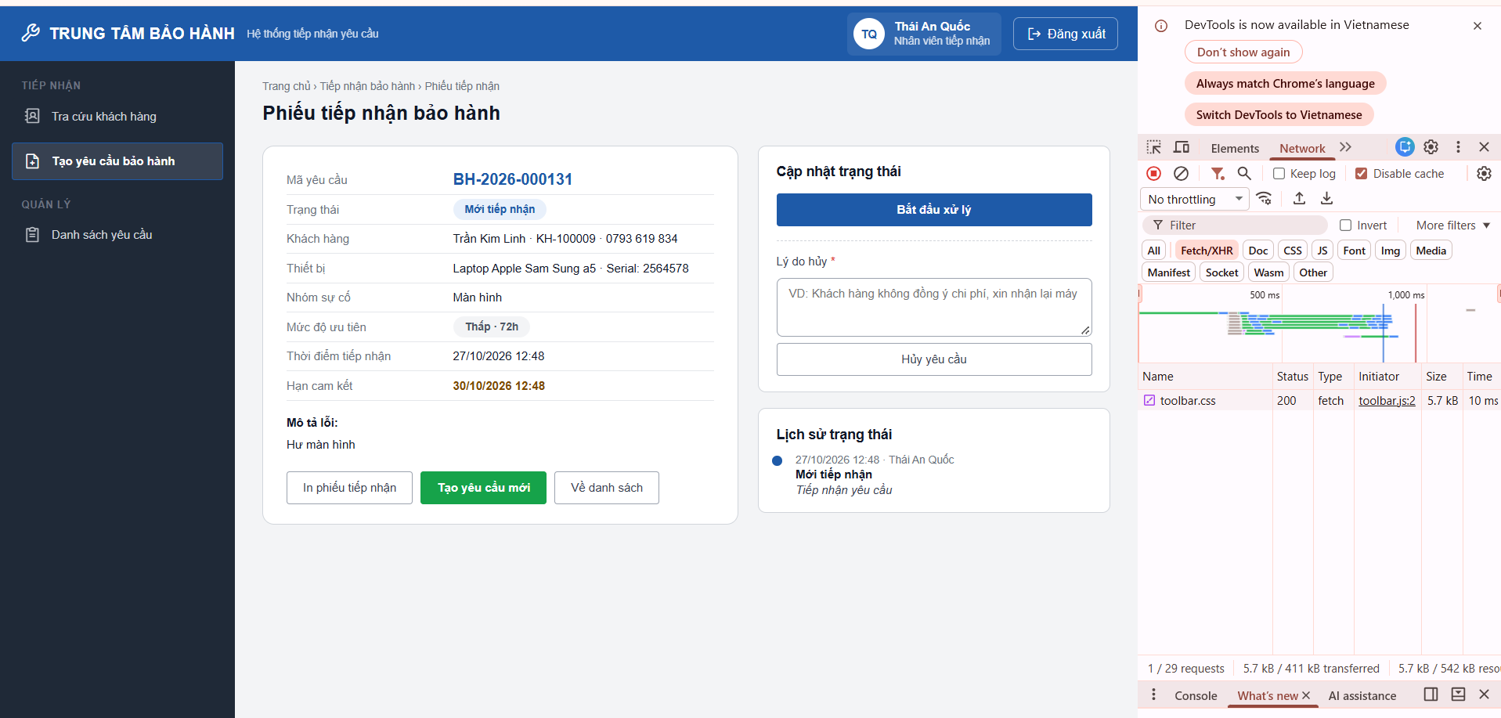
Màn hình 2 – ĐANG GỬI: nút "Tạo yêu cầu bảo hành"
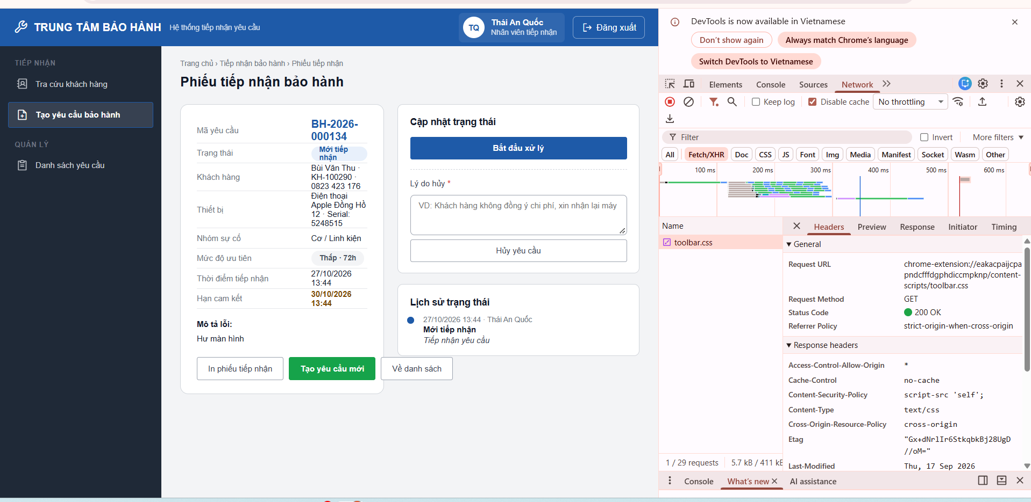
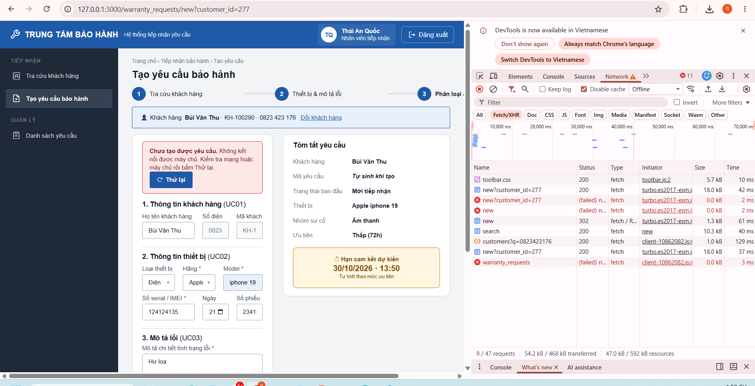

5.3. Màn hình 3 – Danh sách yêu cầu
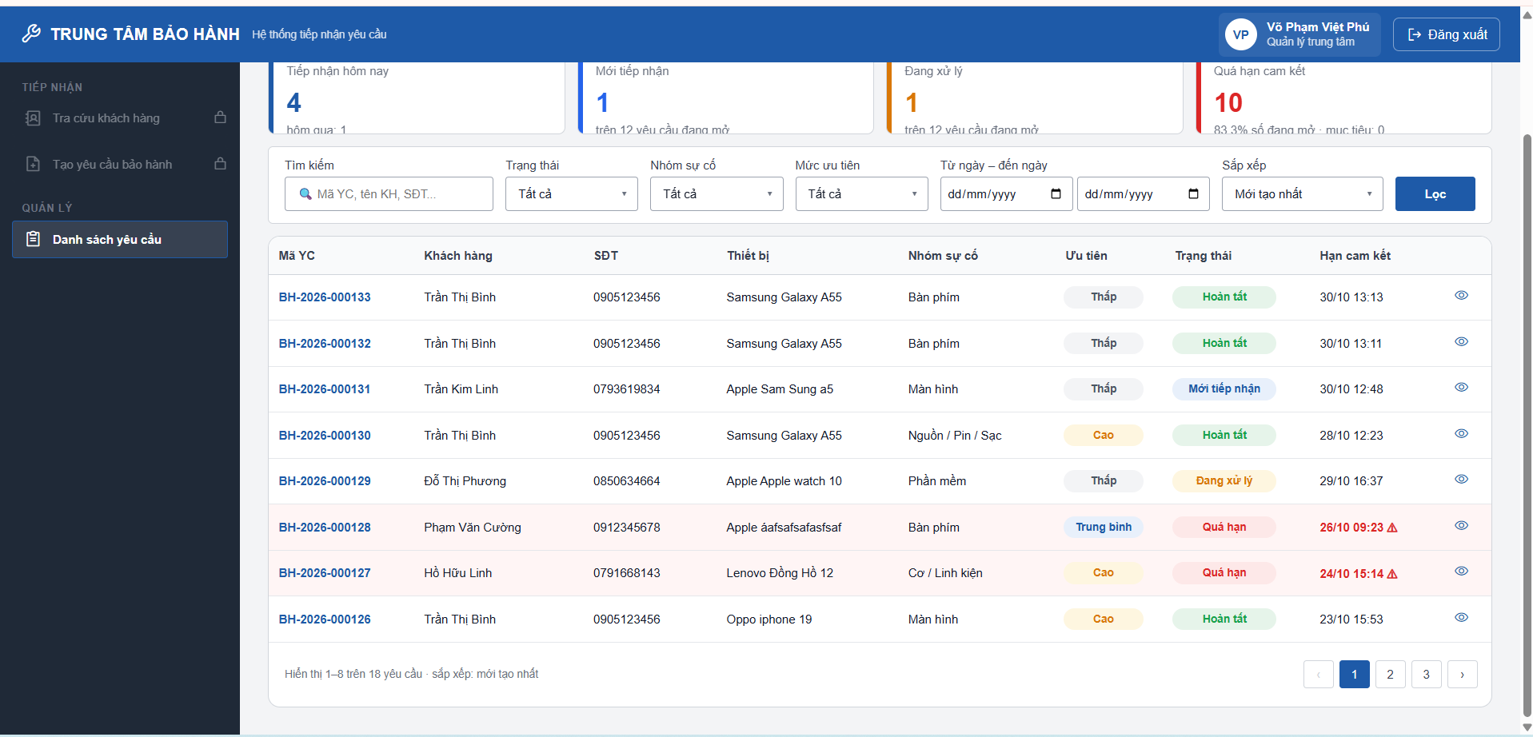
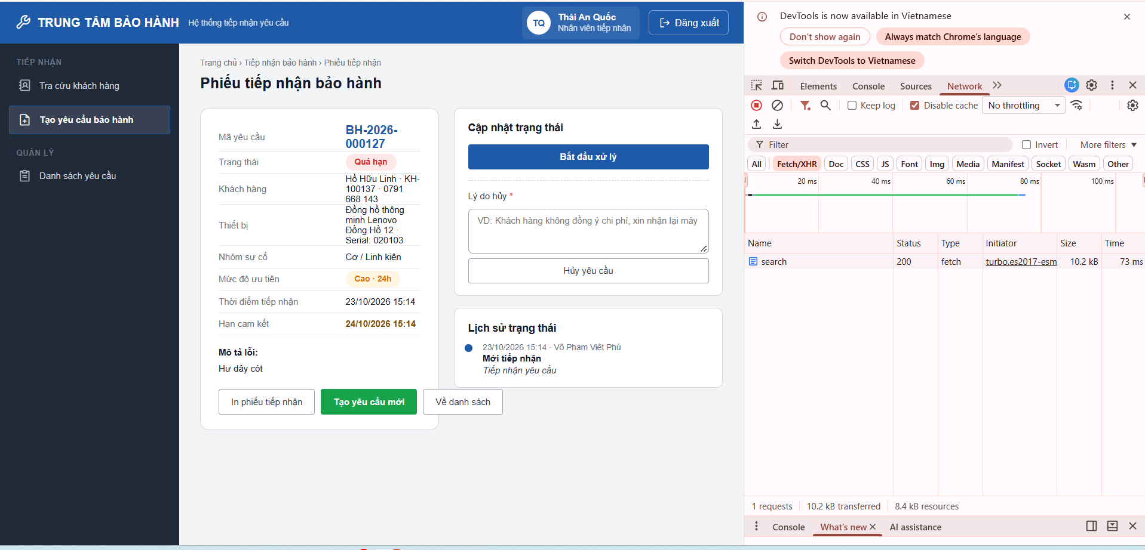
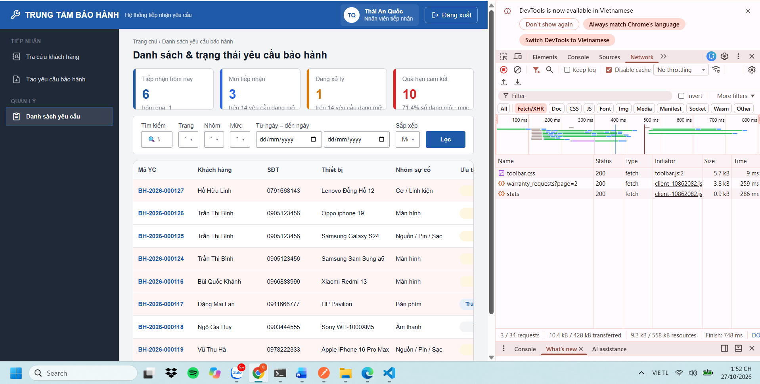
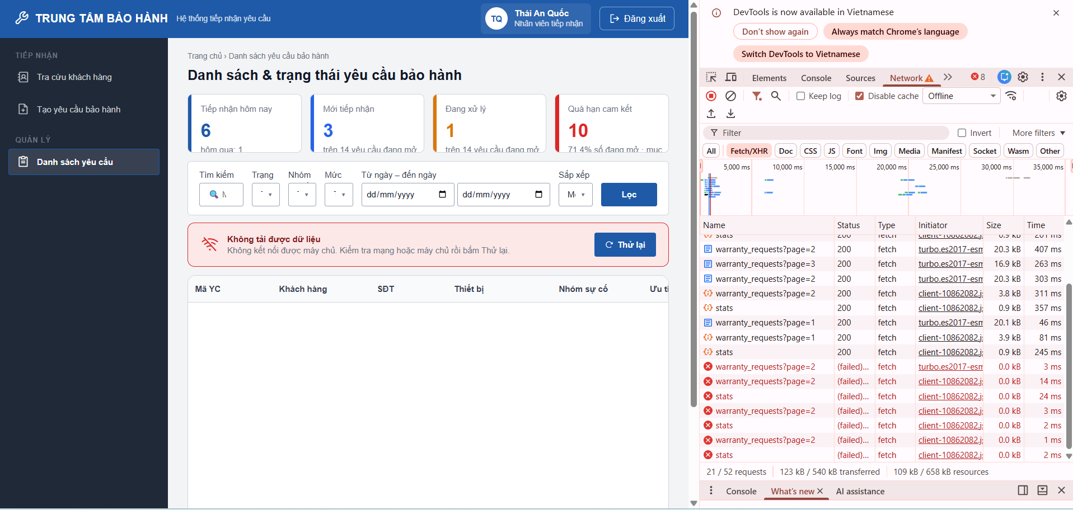
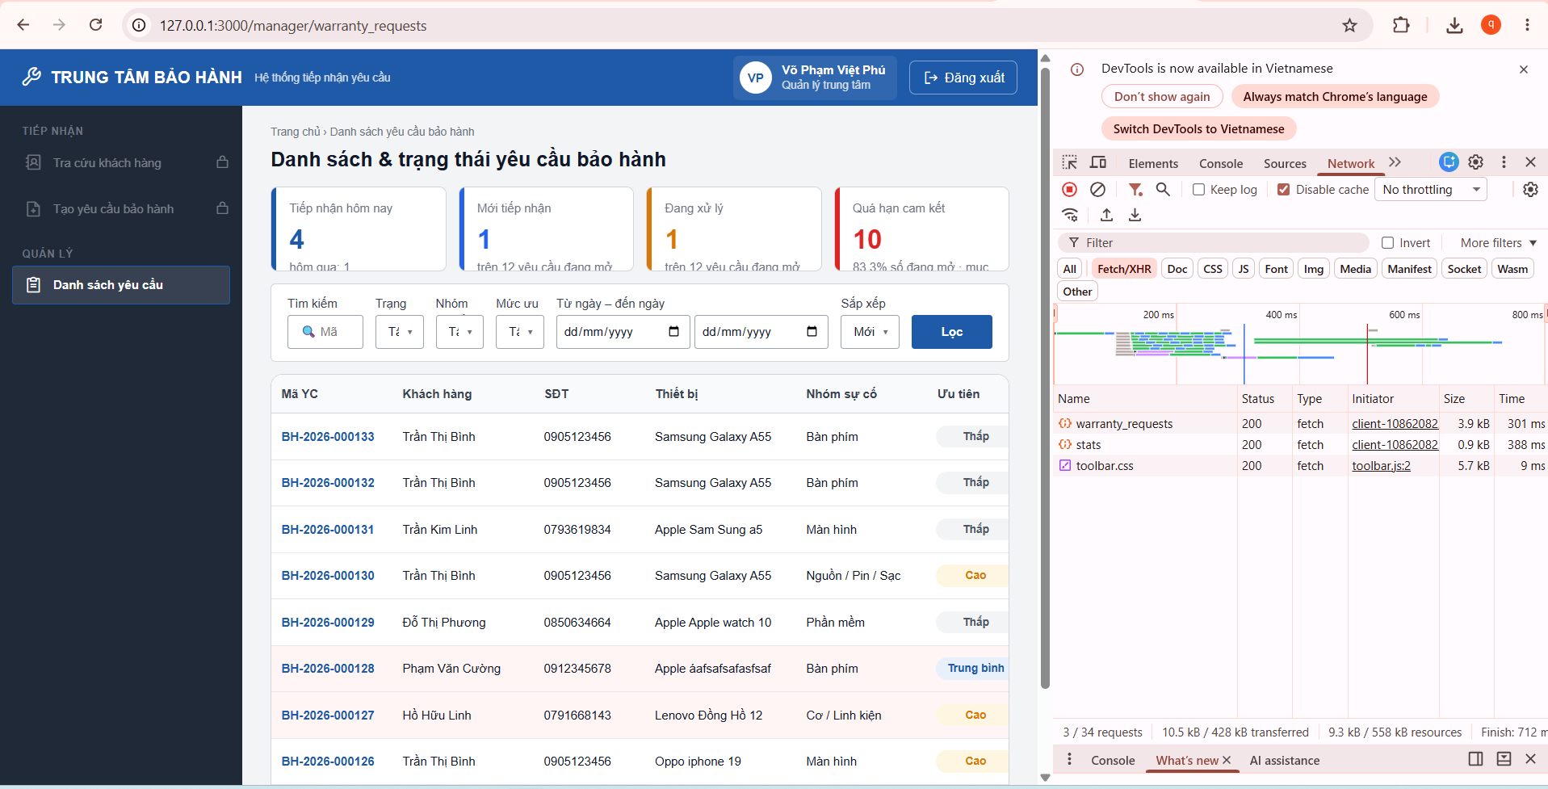
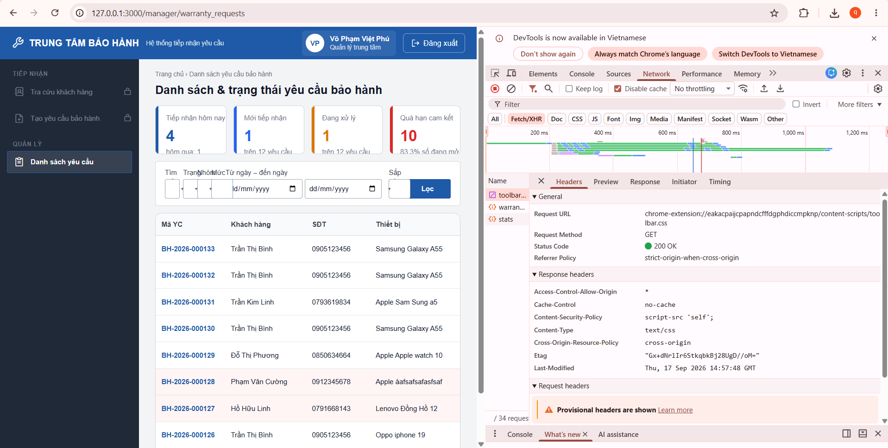
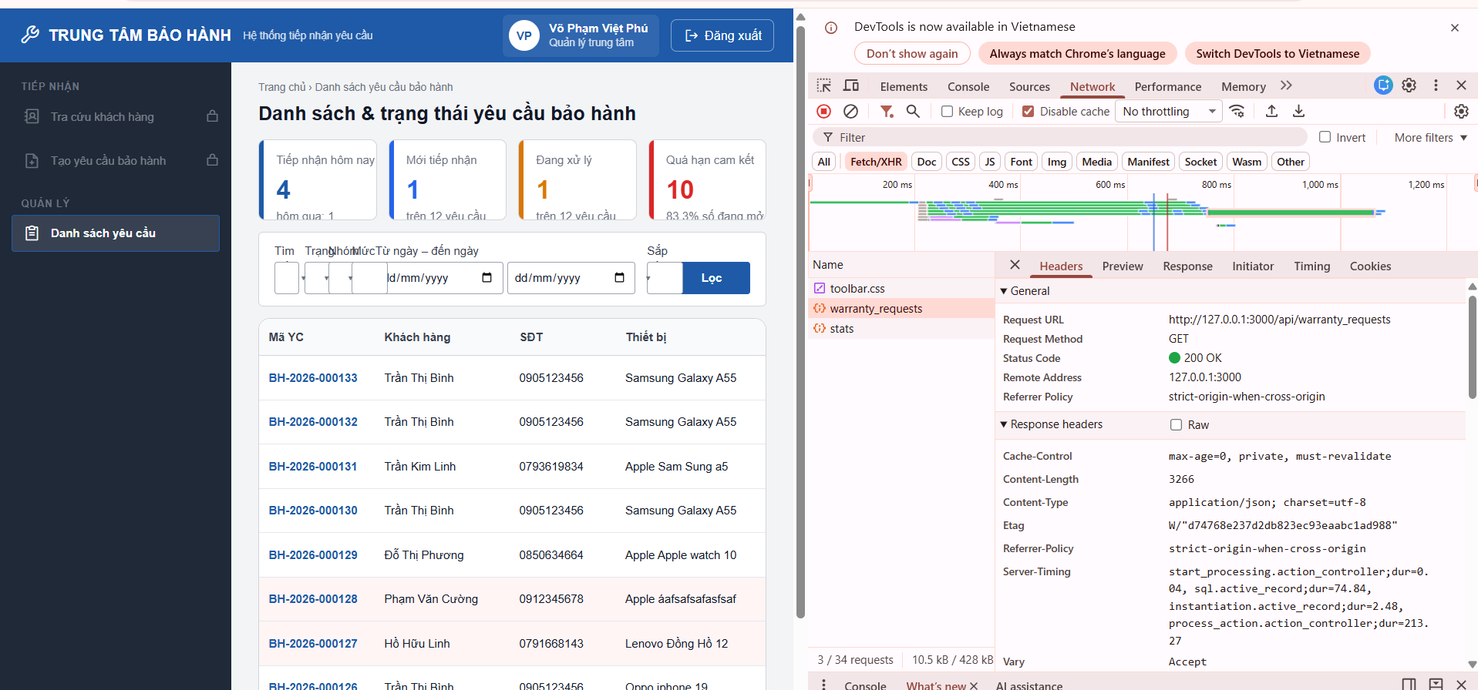
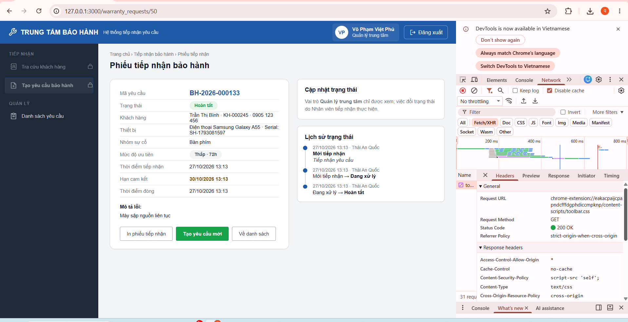

MỤC 6. CÁCH DỰNG LẠI HỆ THỐNG
Trích từ README.md (mục 2–5). Yêu cầu: Ubuntu 22.04+ (đã dùng 26.04 trên WSL 2), Ruby 4.0.5, Rails 8.1, PostgreSQL 18, libpq-dev; không cần Node.js. Tệp khóa: src/Gemfile.lock.
git clone https://github.com/anquoc2024/cdtn1-thaianquoc-2.git && cd cdtn1-thaianquoc-2
sudo apt install -y postgresql libpq-dev build-essential
sudo service postgresql start
sudo -u postgres createuser -s "$USER"
cp .env.example .env # tùy chọn ở môi trường phát triển
cd src
bundle install
bin/rails db:prepare # tạo CSDL + migration + dữ liệu mẫu
bin/rails db:seed # chạy lại an toàn, không nhân đôi
bin/rails test # 0 failures, 0 errors
bin/rails server # http://localhost:3000

Kiểm tra đã chạy đúng: curl -s localhost:3000/api/health → {"status":"ok","db":"ok"}; đăng nhập quoc@mekong.vn / Mekong@2026, tra cứu 0905 123 456 → Trần Thị Bình (KH-000245).
Phép thử thư mục trống (BT2 mục 2.4): đã clone repo vào /tmp/thu-nghiem và làm đúng README. Lần đầu phát hiện repo thiếu một số tệp chưa commit (CustomerRowNormalizer, require_permission ở 2 controller, sidebar) làm 4 test FAIL; đã commit bổ sung (fix(import), fix(authz)) và chạy lại PASS. Seed lần 2: số bản ghi trước và sau giống nhau.

MỤC 7. THAY ĐỔI SO VỚI THIẾT KẾ BÀI TẬP 1
Toàn bộ thay đổi ghi trong docs/thay-doi-thiet-ke.md (TD-01 → TD-26), mỗi mục có: phản hồi/thay đổi gì · quyết định · lý do · ảnh hưởng. Các thay đổi chính:
Mã | Thay đổi | Lý do / ảnh hưởng
TD-04 | Bổ sung cột theo wireframe (mã KH, email, địa chỉ, hãng, model, số phiếu bảo hành…) | Wireframe có trường mà ERD BT1 thiếu; cập nhật ERD, migration
TD-09, TD-10 | "Quá hạn" tính từ due_at, không lưu; không lưu customer_id trong yêu cầu | Tránh dữ liệu mâu thuẫn (NFR04)
TD-12 | Tìm họ tên không dấu bằng extension unaccent | Nhân viên gõ không dấu vẫn tìm được
TD-19 | PostgreSQL 18 thay vì 16 | Phiên bản cài trên Ubuntu 26.04; DDL tương thích
TD-20 | Thêm trạng thái Đã hủy, cột closed_at, bảng lịch sử trạng thái; UC09, UC10 | Cần theo dõi tiến độ và hủy có lý do
TD-21 | Thêm API JSON và định dạng lỗi thống nhất | Yêu cầu gọi endpoint bằng curl/Postman
TD-22 | SRS v2.0 thống nhất mã US/FR/NFR/BR/UC với mã nguồn | Nhất quán thuật ngữ (tiêu chí 3)
TD-23 | Nạp khách hàng từ bộ dữ liệu của giảng viên, bộ mẫu trong data/mau/ | Hệ thống có dữ liệu thật; tệp lớn không commit
TD-24 | Đăng nhập + phân quyền (đảo lại TD-11); Quản lý chỉ xem; API dùng token | BT2 yêu cầu xác thực; đúng tác nhân trong User Story
TD-25 | CRUD đủ cho Khách hàng, Nhóm sự cố; BR12–BR14 | BT2 mục S1 yêu cầu ≥ 2 thực thể CRUD
TD-26 | Giao diện lấy dữ liệu qua API bằng api/client.js, đủ 3 trạng thái, thống kê có mốc | BT2 mục S4; số liệu phải có ngữ cảnh

PHỤ LỤC. BẢNG KHAI BÁO SỬ DỤNG CÔNG CỤ AI
Công cụ | Dùng vào việc gì | Áp dụng ở tệp / hàm nào | Em đã kiểm chứng thế nào
ChatGPT (OpenAI) | BT1 – Hỗ trợ xây dựng SRS rút gọn luồng L2: yêu cầu chức năng, phi chức năng, quy tắc nghiệp vụ | Báo cáo BT1 Mục 1; docs/srs.md | Chỉnh theo phạm vi L2; rà soát mã FR, NFR, BR và bảng truy vết User Story – FR – Use Case
ChatGPT | BT1 – Hỗ trợ xác định use case và quan hệ include/extend | Báo cáo BT1 Mục 2; sơ đồ Use Case | Đối chiếu với chức năng trong SRS; rà soát vai trò UC01–UC08 và điều kiện xảy ra UC08
ChatGPT | BT1 – Hỗ trợ trình bày kiến trúc MVC + Service Layer trên Rails và PostgreSQL | Báo cáo BT1 Mục 3; docs/architecture.drawio | Điều chỉnh lập luận theo kiến trúc đã chọn, gắn từng lựa chọn với NFR cụ thể
ChatGPT | BT1 – Gợi ý bảng, thuộc tính, khóa chính, khóa ngoại cho ERD và SQL DDL | Báo cáo BT1 Mục 4; docs/ERD.drawio, db/schema.sql | Đối chiếu bảng với nghiệp vụ; rà soát quan hệ và ràng buộc dữ liệu
Claude (Anthropic) | BT1 – Đề xuất bố cục 3 màn hình tiếp nhận và quản lý yêu cầu | Báo cáo BT1 Mục 5; docs/Wireframe.drawio | Chỉnh trường dữ liệu, ghi chú cho khớp FR, BR, NFR; dựng lại bằng draw.io
Claude | BT1 bản chỉnh sửa – Rà soát theo nhận xét: bổ sung FR09, User Story, đặc tả use case, chú thích ký hiệu, cột ERD, SQL DDL, viết lại lập luận Mục 3.2 | Toàn bộ báo cáo BT1 v2 | Kiểm tra lại từng thay đổi với SRS và wireframe; chạy SQL DDL trên PostgreSQL
Claude (Anthropic) | Hướng dẫn cài Ruby, PostgreSQL, tạo project Rails 8.1; đọc lỗi khi cài | Môi trường; src/Gemfile, src/config/database.yml | Tự chạy từng lệnh trên WSL, sửa đến khi bin/rails server chạy
Claude | Gợi ý migration, ràng buộc CHECK/UNIQUE/FK, seed | src/db/migrate/*, src/db/seeds.rb, db/schema.sql | db:prepare trên CSDL trống; seed 2 lần so sánh số bản ghi; nạp schema.sql bằng psql
Claude | Gợi ý service nghiệp vụ | WarrantyRequestCreator, RequestCodeGenerator, SlaDeadlineCalculator, WarrantyRequestStatusChanger, CustomerService, IssueCategoryService | Chạy test service; thử bằng Postman các trường hợp 201/400/409/422/503
Claude | Gợi ý làm sạch dữ liệu CSV của giảng viên | CustomerRowNormalizer, CustomerCsvImporter, lib/tasks/import.rake | Chạy import 2 lần (lần 2 nạp 0); xem tệp customers_reject.csv
Claude | Gợi ý đăng nhập, phân quyền, API token | concerns/authentication.rb, authorization.rb, Api::BaseController, Api::SessionsController, User::PERMISSIONS | Đăng nhập 2 vai trò trên trình duyệt; Postman 401/403; tự sửa bảng quyền theo User Story (Quản lý chỉ xem)
Claude | Gợi ý lớp client API và 3 trạng thái giao diện | app/javascript/api/client.js, api/ui.js, *_controller.js của 3 màn hình | DevTools Network: Slow 4G, Offline, bấm Thử lại; kiểm tra request /api/…
Claude | Gợi ý test, README, tài liệu, sơ đồ draw.io, chia commit | src/test/**, README.md, docs/* | bin/rails test PASS; phép thử clone thư mục trống; mở sơ đồ trên draw.io đối chiếu mã

Tôi xác nhận đã đọc, hiểu và chịu trách nhiệm về toàn bộ nội dung nộp.
Họ tên: Thái An Quốc | MSSV: 2374802012635 | Ngày: 29/10/2026

